**Rapport de PPE**

Ce projet consistait à créer un site intranet de foot pour permettre aux utilisateurs de se connecter au site afin de pouvoir gérer les clubs et les joueurs. Ceux-ci pouvant être modifiés, supprimés ou alors ajoutés.

* Distribution des tâches

Jules et Charline se sont chargés du design du site mais aussi de mettre en place une base de données adéquate, afin d’avoir une gérance optimale des informations.

Laura s’est occupée de créer le code du site.

* Problèmes rencontrés

Le premier souci auquel nous avons dû faire face a été d’organiser la base de données afin qu’il existe un historique des joueurs, c’est-à-dire, de pouvoir avoir une vue sur les anciens clubs fréquentés par chaque joueur.

Ensuite, le problème le plus dur à gérer a été de devoir travailler à trois sur un code, donc nous avons décidé de léguer la création du code à Laura. Lorsqu’elle avait un soucis, nous nous concertions et recherchions une solution ensemble en donnant chacun notre point de vue et en exposant nos idées.

* 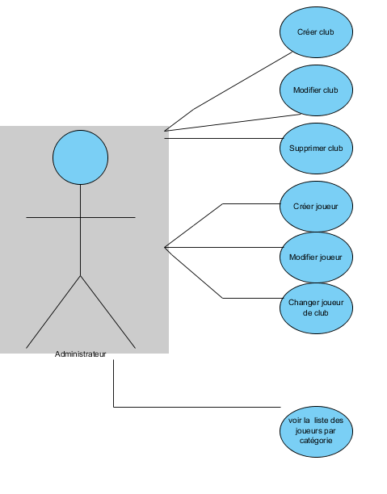Diagramme
* Base de données

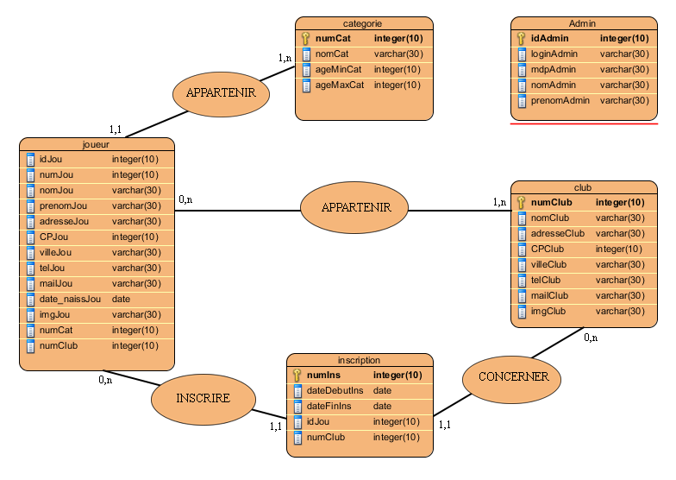

* Pas à pas

Analyse du sujet

Création d’une ébauche de la base de données

Modélisation de la maquette du site

Finalisation et création dans phpmyadmin de la base de données

Création du code

Mise en place du design du site à l’aide d’un logiciel de retouche d’images

* Organisation du code

Il y a 3 contrôleurs : -c_administrateurs qui gère la connexion et redirige vers

clubs ou joueurs

-c_club qui gère tout ce qui concerne les clubs(ajouter,

modifier, supprimer)

-c_joueurs qui gère tout ce qui concerne les

joueurs(ajouter, modifier, supprimer)

Il y a 2 fichiers « util » : -style.css qui permet de définir l’apparence du site

-class.PdoFFF.php qui regroupe mes fonctions ainsi

que les requêtes qui seront appelés tout au long de la

navigation sur le site

Voici la liste des vues utilisées :

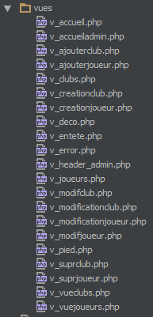

* Quelques méthodes utilisées

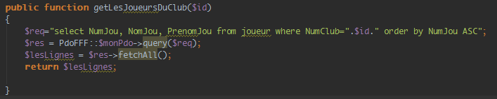

-permet d’afficher les joueurs appartenant à un club sélectionné (en fonction de l’id)

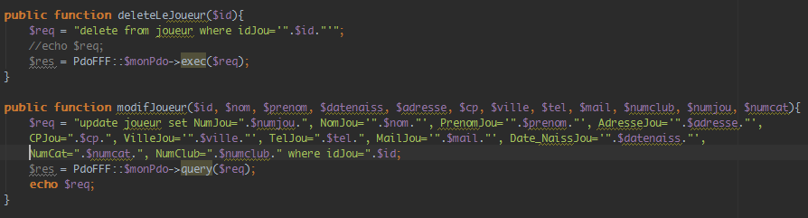

-permet de supprimer et de modifier un joueur

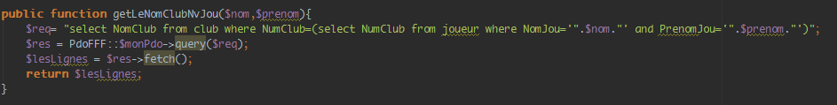

-permet de « traduire » le numéro du club en nom de club afin de l’afficher dans le récapitulatif lors de la création du nouveau joueur

* Vues

